Atrisinājums uzdevumam par sikspārni
1.variants - izmantojot zarošanos
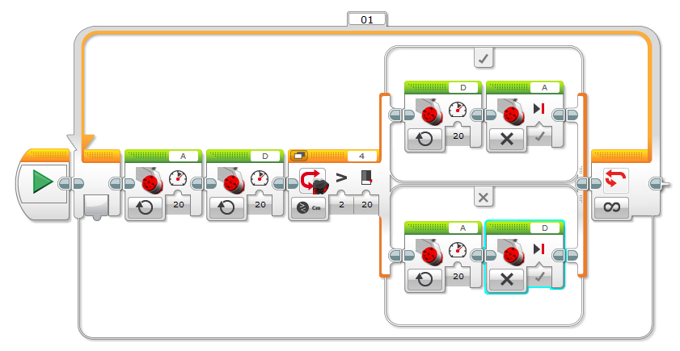
2.variants – izmantojot ciklu
